桂林中南（亳州）药业科技有限公司
招聘简章
公司位于亳州高新区庄周路777号（庄周路与百合路交叉口南100米路西），总投资1.5亿元，占地面积2.5万平方米，建筑面积3.1万平方米。其中常规饮片生产车间面积2500平方米，毒性饮片生产车间面积700平方米，直接口服饮片生产车间面积800平方米，仓库面积6400平方米，普通化验室770平方米，微生物检验室130平方米。生产范围为：中药饮片、毒性饮片、直接口服饮片和茶制品等。2016年01月开始筹建，2016年9月取得营业执照。现因业务发展需要，诚邀有志者加盟。
一、招聘岗位
序号 | 岗位 | 人数 | 学历及专业 | 岗位职责及要求
1 | QC | 8 | 药学、中药学等相关专业 | 1、能够相对独立操作（气相、液相等检化验精密仪器），对原辅料、成品按照标准进行检验；  2、操作过程中，数据、过程等进行记录；  3、薪资待遇：3000-5000；
2 | QA | 7 | 药学、中药学等相关专业 | 1、巡检生产现场，确保生产过程符合要求；  2、审核原始记录，对生产工艺流程进行监控；  3、薪资待遇：3000-5000；
3 | 仓库管理 | 9 | 高中及以上学历 | 1、有相关仓库工作经验，熟悉物流仓储业务流程与规范操作，熟练电脑操作；  2、薪资待遇：3000-4500；
4 | 普工 | 20 | 初中以上 | 1、健康、吃苦耐劳、团队精神；  2、薪资待遇：2400-3500；
二、薪资待遇
午餐免费，五险，8小时做六休一，法定节假日，免费体检和培训，节日联欢等；工作时间：8:00-12:00 13:00-17:00(五一后下午14:00-18:00)。
三、联系方式
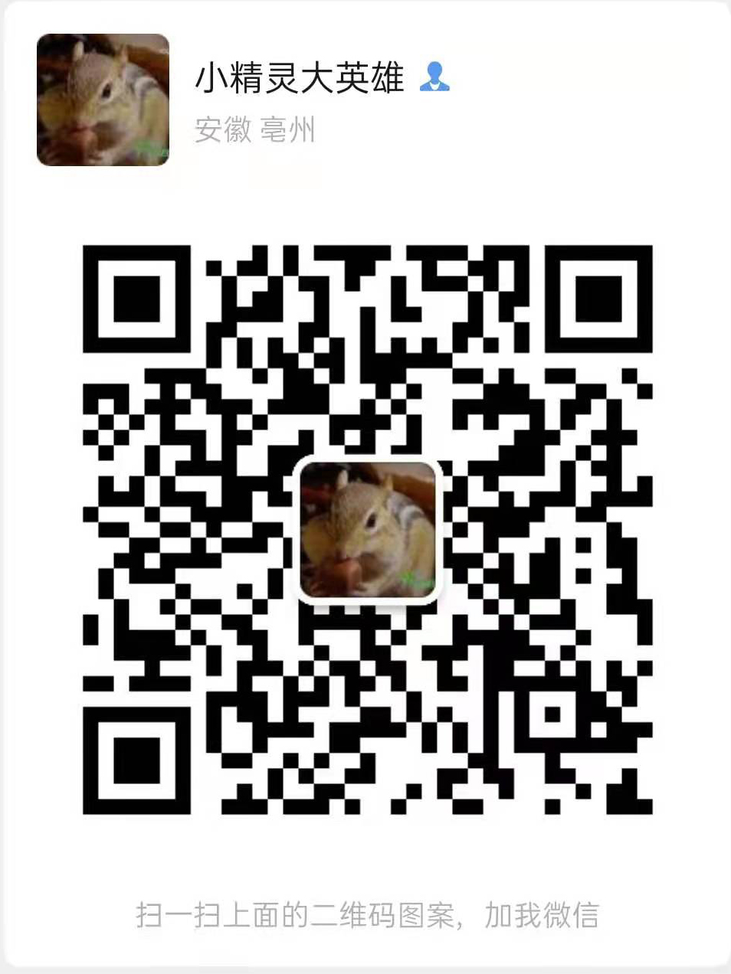
公司地址：亳州市高新区庄周路777号
招聘热线：0558-5888162 13965761655
联系人：刘经理 QQ：161731321

